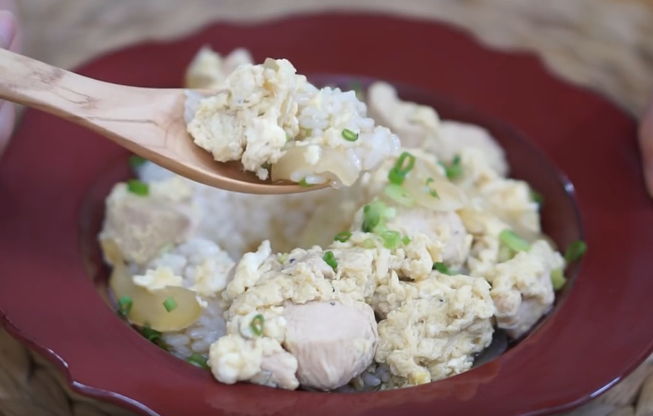

* 오야꼬동
* 재료
* 닭가슴살 265g
* 달걀 3개
* 양파 100g
* 쪽파 10g
* 청주 1T
* 쯔유 100ml
* 물 250ml
* 후추
* 만드는 법

1. 쪽파 송송썰기, 양파 채썰기, 닭가슴살 사각썰기 해주세요
2. 썰어 놓은 닭가슴살에 청주, 후추를 넣고 골고루 섞어 주세요
3. 계란을 풀어주세요
4. 쯔유, 물을 넣고 끓이고, 끓기 시작하면 2번을 찬물에 헹궈 넣고 약 2분간 끓여 주세요
5. 거품을 건져내고 양파 넣고 3분간 끓인 뒤 풀어 놓은 계란 넣고 1분간 끓여 완성해 주세요
6. 밥 위에 오야꼬동을 올리고 쪽파를 뿌려 주세요

* 칼로리
* 410 kcal
* 조리시간
* 15분

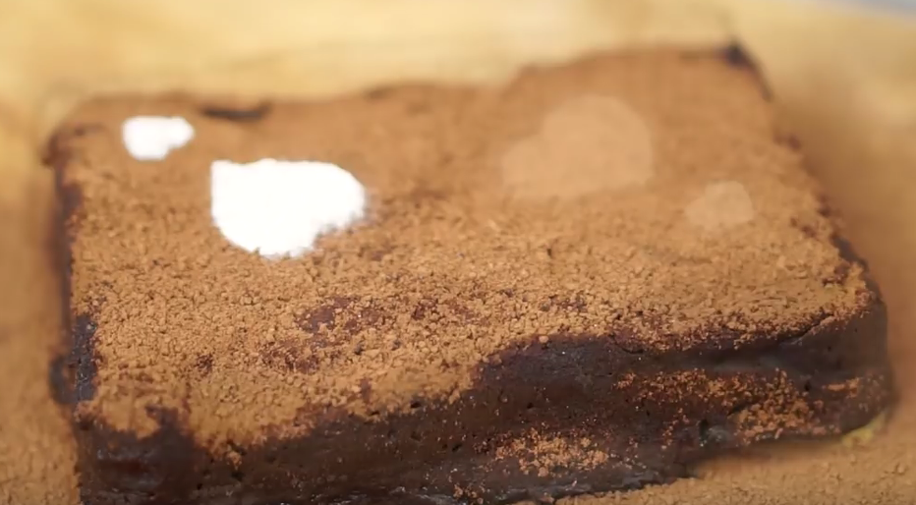

* 초코브라우니
* 재료
* 박력분 50g
* 다크초콜릿 100g
* 달걀 2개
* 설탕 30g
* 버터 50g
* 코코아파우더 (선택)
* 슈가파우더 (선택)
* 만드는 법

1. 설탕과 계란을 골고루 섞어 주세요
2. 초콜릿과 버터는 중탕으로 녹여 주세요
3. 중탕으로 녹인 2번을 1번에 넣고 박력분 체에 내려 골고루 섞어 주세요
4. 전자레인지 사용 가능한 유리용기에 올리브오일을 바른 뒤 반죽을 넣고 공기를 빼 주세요
5. 600W 전자레인지에서 2분 돌린 뒤 30초 돌려 완성해 주세요
6. 브라우니 위에 코코아파우더와 슈가파우더를 뿌려 주세요 (선택)

* 칼로리
* 390 kcal
* 조리시간
* 13분

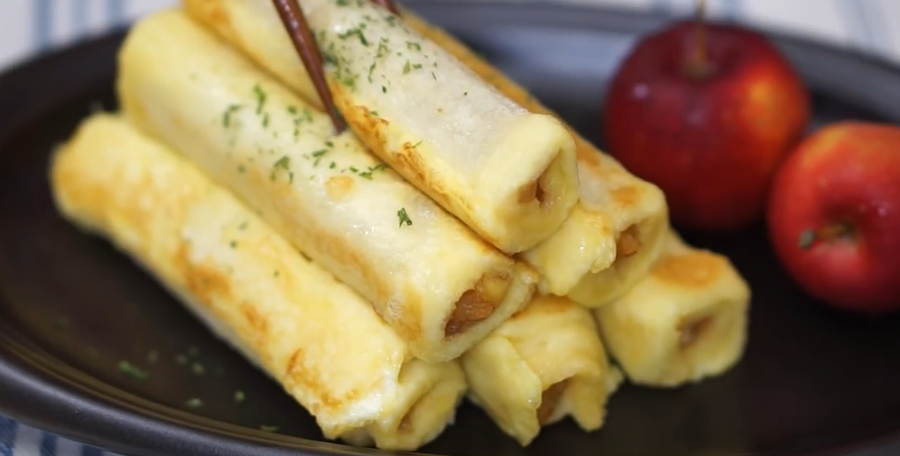

* 사과조림롤샌드위치
* 재료
* 식빵 6장
* 사과 1개
* 버터 20g
* 설탕 2T
* 계피 1/3T
* 계란3개
* 우유 100ml
* 바닐라에센스
* 소금
* 만드는 법

1. 사과는 껍질을 벗겨 채 썰기로 썰어 주세요
2. 달군 팬에 버터를 올려 녹인 뒤 사과, 설탕, 계피가루를 넣고 중불로 바꿔 약 20분간 조려 주세요
3. 계란, 우유, 바닐라에센스, 소금을 넣고 골고루 섞어 주세요
4. 식빵 가장자리를 자르고 밀대로 밀어 주세요
5. 사과조림을 올리고 돌돌 말아 주세요

TIP. 식빵 끝부분에 계란물을 묻혀주면 식빵이 풀리지 않아요

1. 달군 팬에 기름을 두르고 샌드위치를 올려 노릇하게 익혀 주세요

* 칼로리
* 297 kcal
* 조리시간
* 32분

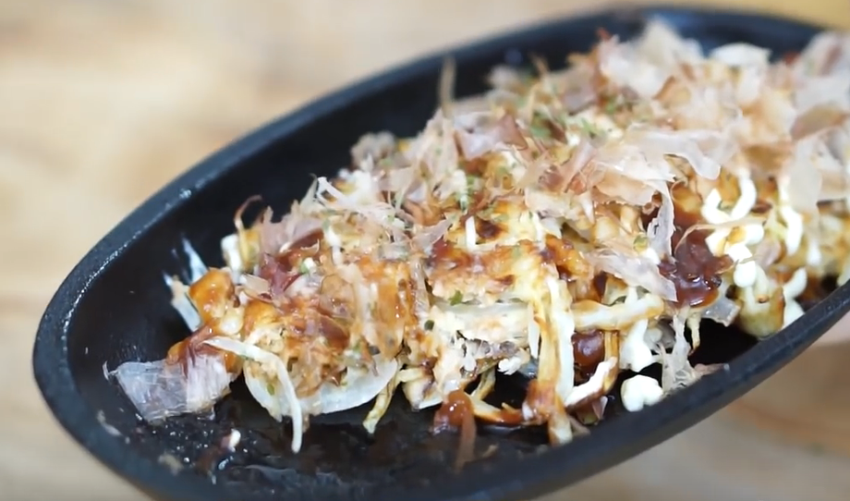

* 오꼬노미야끼
* 재료
* 참치(캔) 100g
* 달걀 2개
* 양배추 120g
* 양파 80g
* 가쓰오부시 20g
* 밀가루 2T
* 소금
* 후추
* 파슬리가루
* 돈까스소스
* 마요네즈
* 만드는 법

1. 양배추, 양파는 채썰어 주세요
2. 유리볼에 달걀, 소금, 후추를 넣고 골고루 섞어 양배추, 양파, 참치, 밀가루를 넣고 섞어 주세요
3. 달군 팬에 지름 10cm 정도 원모양으로 올려 앞뒤로 노릇하게 부쳐 주세요
4. 준비한 그릇에 담고, 돈까스 소스, 마요네즈를 뿌린뒤 가쓰오부시, 파슬리가루를 뿌려 완성해 줍니다

* 칼로리
* 480.5 kcal
* 조리시간
* 22분

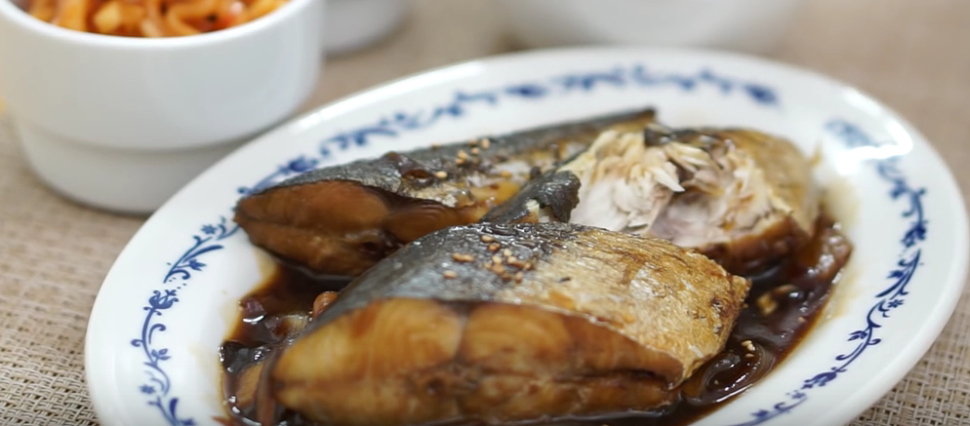

* 삼치조림
* 재료
* 삼치 1마리
* 마늘 3톨
* 생강 10g
* 양파 40g
* 다시마 우린물 200ml
* 간장 3T
* 청주 3T
* 설탕 2T
* 만드는 법

1. 양파는 채 썰고, 생강과 마늘은 슬라이스로 썰어 주세요
2. 깨끗이 씻은 삼치는 기름을 두르고 달군 팬에 올려 겉면만 살짝 구워 주세요  
   TIP. 삼치는 살이 물러 바로 조리하면 부스러지므로 살짝 구운 뒤 조려요.
3. 다시마 우린물에 양파, 생강, 마늘과 모든 양념을 넣고 끓여 주세요
4. 끓기 시작하면 구운 삼치를 넣고 국물을 끼얹어가며 약 7~10분간 조려 완성

* 칼로리
* 403.6 kcal
* 조리시간
* 23분